El Circo de las Estrellas.
Algunas ideas que fundamentan
la realización de un circo en la escuela.
General Pico, La Pampa
(Argentina)
María Fernanda Carral
rozencar@ciudad.com.ar
http://www.efdeportes.com/ Revista Digital - Buenos Aires - Año 7 - N° 39 - Agosto de 2001
1 / 1
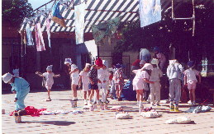
El circo de las estrellas es un circo que se realizó en la Escuela Nº 216 de General Pico, La Pampa. El proyecto nació del equipo de áreas especiales, específicamente como una propuesta que centrada en la Educación Física permitiese una integración de áreas y contenidos. Presentaré algunas cuestiones que pretenden aportar a una discusión si se quiere teórica o conceptual pero que en este caso particular se sostiene con varios años de práctica reflexiva en función de las ideas que aquí se presentan sobre el desarrollo de las Unidades Temáticas en la Educación Física escolar con niños y aún más con la memoria fresca de los dos últimos años de trabajo en los que se montó el circo con todos los estudiantes del turno mañana de la escuela.

A. La Educación Física dice presente
La Educación Física es una disciplina que siendo una, puede verse como varias a la vez. Su "unidad" está dada quizás por la variedad de prácticas que acuden en su nombre. Podría pensarse dicha variedad en función del análisis de por lo menos:

- los ámbitos en los que se presenta la Educación Física, las instituciones y/u organizaciones que se cruzan con ella
- las decisiones acerca de los contenidos que le son propios, su definición, organización secuenciación etc.
- las ideas acerca de cómo se aprenden y cómo se enseñan esos contenidos
- los supuestos acerca de los sujetos de sus prácticas: los sujetos destinatarios y que realizan las prácticas corporales motrices (alumnos, participantes, etc. ) y los sujetos que se ocupan de - la tarea de intervenir sobre esas prácticas (maestro, profesor, entrenador, etc.)
- la concepción que se sostenga sobre el vínculo entre quién aprende, quien enseña y quienes aprenden entre si (aún cuando reconozcamos que el docente que enseña también aprende y que el alumno que aprende también enseña)
- los intereses o motivaciones o deseos de los sujetos que realizan las prácticas

1. En función de esas cuestiones, diré que la experiencia realizada con El circo de las Estrellas es una experiencia que se desarrolla en el Sistema Educativo Formal, en una escuela pública común.

2. Los contenidos son concebidos en una doble perspectiva: por un lado atendiendo a las definiciones culturales, para lo cual nos basamos a nivel nacional en el planteo de los CBC y a nivel jurisdiccional en los diseños curriculares provinciales. Por otro lado atendiendo a las definiciones que suponen un determinado sujeto que es objeto-sujeto de las prácticas, en este caso, la infancia. Por ello, en el nivel escolar abordamos los contenidos desde la lógica de las Unidades Temáticas para la Infancia y por dentro de ello contemplamos los contenidos que antes definimos desde los CBC y la Provincia.
3. El cómo se aprenden y cómo se enseñan los contenidos es un planteo que llevaría a una exposición en sí misma.

A modo de mención diré que adherimos a ciertas teorías del aprendizaje, de las que tomamos los conceptos o ideas que más nos importan, que definen nuestra línea de trabajo:
La inteligencia no es dada sino que se construye y desarrolla en un vínculo entre sujeto y objeto de conocimiento en que el sujeto es activo para "salir a buscar" y para operar con el objeto y a partir de la cual ambos polos de la relación se modifican: objeto y sujeto. (J. Piaget)

Los contenidos cobran significatividad para el sujeto a partir de los puntos de contacto que encuentre la novedad con lo que el sujeto ya disponga previamente y en función de los procesos que se generen entre lo nuevo y lo viejo. Se atiende a la significatividad lógica (del contenido) y psicológica (del sujeto) (Aussubel)

El aprendizaje es un proceso individual que se sucede al interior del sujeto pero que sólo es factible si previamente (no en sentido temporal) definimos el carácter intrínsecamente social de ese sujeto. Por tal razón, no hay aprendizaje si no hay un mundo social de referencia y pertenencia que supone intercambios entre los sujetos y de éstos con la realidad natural y social. (L. Vigotski)

Al aprender un contenido explícito también se está aprendiendo en forma no manifiesta, implícita, inconciente un "modo" de relacionarse con la realidad, con el contenido, con el conocimiento. Estos "modos" o modelos inconcientes de relación entre el sujeto y la realidad constituyen las "matrices de aprendizaje" (A.P de Quiroga)

La inteligencia no es única o tiene un solo modo de presentarse sino que hay varios tipos de inteligencias, inteligencias específicas, entre las cuales en las áreas especiales nos importan particularmente: la Inteligencia motriz o corporal, la social o de las relaciones interpersonales y la artística - expresiva. (Gardner)¹

4. Los principales supuestos que consideramos acerca del sujeto y que abarcan al sujeto que enseña tanto como al sujeto que aprende son:

El sujeto está sujeto a su deseo. El sujeto es tal en tres dimensiones ineludibles e inseparables: ello, yo y super-yo (inconciente, conciente, preconciente,) Cuando aprende (o no) el sujeto está impulsado por una intención más o menos conciente pero también por un deseo inconciente, instancia psíquica que podríamos definir como "el saber que no se sabe".² ( S. Freud )

El hombre es por definición creativo y al evolucionar como tal en su evolución filogenética ha utilizado y desarrollado su creatividad. Se ha creado como "hombre" en una historia de intercambios a lo largo del tiempo y como miembro de grupos ³

Los sujetos construyen su subjetividad en relación con otro que los re-conoce⁴, lo cual remite al grupo como condición de posibilidad de la existencia del sujeto (A. P. de Quiroga)

El hombre se configura como tal en una actividad transformadora, en una acción dialéctica, mutuamente modificante con el mundo, que tiene su motor en la necesidad" (Pichón Rivière)

El sujeto es junto con todos los seres vivos un sujeto de necesidades por lo cual debe buscar la satisfacción de las mismas para adaptarse al medio y mantener la propia vida. Pero además su condición social supera⁵ la condición biológica, viéndose así sometido a las leyes históricosociales y sus determinaciones. Es por ello que sus necesidades ya no pueden definirse exclusivamente por lo biológico sino que la decisión en los procesos que hacen a la historia individual y social es una necesidad humana del mismo rango y objetividad como puede serlo comer o aparearse. La actividad de búsqueda de satisfacción de estas necesidades es lo que hace del sujeto un ser "participativo". La modalidad con que el sujeto se relacione con la realidad en el proceso de resolución de sus necesidades puede ser "simbólica" o "real". (M.T. Sirvent) ⁶

5. La relación o vínculo que se establece entre quien está en el rol de enseñar y quien está en el rol de aprender es una relación de formación. En ella ambos se someten a la situación transferencial en su vínculo y también a las condiciones institucionales que los condicionan. Pensar la situación de enseñanza-aprendizaje como una relación y no como una cuestión del alumno o eventualmente del maestro permite al educador incorporarse en el proceso de modo tal de poder verse a sí mismo como "parte de".⁷

Este punto se encuentra con la decisión de organizar los contenidos desde la Lógica de las UT, ya que creemos, supera en algún punto la legitimación cultural del contenido para retomar los aspectos más centrados en las características del sujeto que protagoniza las prácticas, en este caso, niños y niñas. Reconociendo por supuesto que todo lo que los niños y niñas ponen en juego cuando "llegan" a la escuela es producto de los contenidos en los que han sido socializados en su "submundo" de pertenencia⁸, y entre ellos están las ideas y valores acerca de sus cuerpos y su movimiento y las prácticas apropiadas o no etc. etc., podemos pensar que las UT permiten el acceso del niño a la tarea desde una perspectiva que los incluye como niños: es decir socializados si, pero en etapa plena de socialización aún. Esto significa al menos dos cuestiones no poco importantes:

la posibilidad de recuperar y trabajar valorando ampliamente el "material espontáneo" que los niños proponen pudiendo incluso intervenir y orientar ese trabajo hacia la búsqueda de la mayor riqueza de variaciones de la acción corporal-motriz en un proceso que podríamos imaginar yendo del "ello" al "superyo" de lo menos socializado a lo más socializado. Creo que es esta una forma de revalorizar el deseo del sujeto más allá de los "patrones" que la cultura intenta "instalar" cada vez más tempranamente y que en mi entender atentan contra la lógica del jugar, del buscar, del transformar.

la consideración sobre las diferencias en los contenidos de socialización que presentan los niños y niñas por su pertenencia a distintos "submundos" (de clase social, de concepciones religiosas etc. todas cuestiones que repercuten en el cuerpo, entre todo lo demás), al permitir y fomentar que surja la diversidad de acción y al promover la codificación como consecuencia del proceso realizado en el propio proyecto infantil a partir de sucesivos intercambios y concertaciones. Entiendo que de este modo se está también trabajando la "socialización no identificatoria u horizontal"⁹ que es la que se da entre pares con igual jerarquía, favoreciendo que se conozcan, se acepten, se cuestionen, se comparen etc. otras visiones del mundo que contribuyen a la conformación de la personalidad psicosocial, en favor de la apropiación del propio acto.
A. ¿Por qué un circo?
Se desprende de lo desarrollado hasta aquí, que lo que fue un circo, podría haber sido otra cosa¹⁰. Lo importante en este caso no es qué cosa resignificó colectivamente la tarea para hacer de ella una aproximación a la puesta en acto de todas ideas presentadas hasta aquí. En todo caso, lo importante es que intentemos hacer de la labor docente todo lo que sostenemos en nuestros fundamentos sobre ella; aún aceptando que la misma tarea nos invita permanentemente a cuestionar las más profundas convicciones que le dan sentido.

Avanzando un poco más a lo hasta aquí dicho, coyunturalmente el circo se nos presentó como una alternativa válida porque:

Las docentes que generamos el proyecto somos muy gustosas de las prácticas circenses, sobre todo desde la perspectiva del Nuevo Circo.

A través de mi trabajo en un IFD, en el área de "Juego y Expresión", me encuentro gustosamente cerca de todas las prácticas corporales que podríamos llamar "alternativas" a la cultura hegemónica en la Educación Física. Me refiero a la motricidad en la que prevalece el sentido expresivo, comunicacional, relacional, cooperativo antes que el sentido productivo, eficientista, rendidor. competitivo. (Debo aclarar que esa prevalecencia no niega que existen producciones de los alumnos - el circo mismo es prueba de los niveles de producción factibles- ni mucho menos niega la visión sobre los procesos de aprendizaje y su evaluación)

Ambas elementos mencionados más arriba, y algunas amistades nos acercaron a dos escuelas de circo con quienes aprendimos e incluso que participaron en el proyecto de la Escuela.

El carácter estético expresivo de esas prácticas motrices (las circenses) nos permitió abordar el proyecto en forma integrada entre las áreas especiales y en articulación con contenidos de las Ciencias y la Lengua.

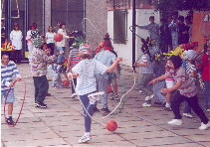
Pudiendo haber sido cualquier otra la manifestación cultura que eligiéramos, siempre que guardara el carácter de práctica corporal motriz que nos permita desarrollar la Educación Física desde las perspectivas que estoy proponiendo para su discusión, fue en nuestro caso, el circo.

Este hecho pone en cuestión el planteo de la UT que hacen Azèmar y su equipo (obra citada) ya que de los "Juegos con pequeños materiales" y del "Juego Corporal" avanzamos hacia alternativas no contempladas por ellos, como lo es el circo en este caso, negando así en cierto modo lo que considero un elemento un tanto "cerrado" de la propuesta francesa, que en relación a las UT mencionadas nos proponen como única lógica de avance la Gimnasia Rítmica y la Gimnasia Artística respectivamente.

Respecto de las posibilidades que nos abrió el trabajo del Circo, sobre la base de las ideas presentadas, valoro fundamentalmente la idea de Proyecto Colectivo, apropiado por los niños y niñas de la escuela y a partir de allí el fomento de lo que Telma Barreiro denominó "matriz solidaria" y que tiene los siguientes rasgos: ¹¹

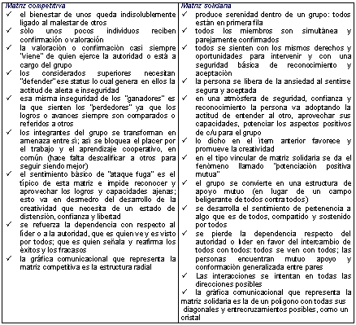

Sostengo que durante el proceso de aprendizaje y en el Circo mismo primó el desarrollo de la matriz solidaria; el Circo en sí mismo nos facilitaba la intervención en ese sentido a las docentes.

Algunos ejemplos:

Nadie quedó fuera del espectáculo, pero más allá de ello, lo importante es que NO SE PLANTEÓ en ningún momento por parte de los chicos o de nosotras la cuestión de una posible selección, o de elegir "los mejores" o de poner en los números aquellos niños cuyas mamás suelen "disfrazar" más vistosamente … cuestiones muy frecuentes en los actos escolares.

Todos los nenes y nenas hicieron el proceso de aprendizaje durante casi tres meses completos de las UD correspondientes a las UT de los Juegos Corporales y de Los Juegos con pequeño material. Cada uno aprendió por el proceso de búsqueda personal según el nivel de elaboración de la tarea, pero no hubieran podido aprender sin considerar los sucesivos intercambios con los otros, sus aportes, sus evaluaciones, en un verdadero trabajo cooperativo donde se podía opinar, "copiar", criticar etc. sin que esto implicara comparación o exclusión, ya que el trabajo final, el circo, cada "número" siempre era de todos.

Ningún número se realizó en forma individual, cada presentación era doblemente colectiva y por lo cual necesitaba de la actitud colaborativa de todos. Digo doblemente colectiva y tal vez sea triplemente colectiva: cada uno siempre formó parte de su "subgrupo" con el que produjo el pequeño número, dentro de otro número mayor que era el de grupo-clase y dentro del circo en su conjunto. Esto a excepción del 1º año que fue el único que presentó su número en forma "masiva".

Pude observar algunos hechos interesantes: había nenes que habían alcanzado una alta calidad en el manejo de un elemento, por ejemplo el diábolo, lo cual les permitía "lucirse" en la presentación con su grupo si elegían incorporar el diábolo a "su historia". En este caso particular, esos nenes desistieron de usar el diábolo y se presentaron en otros aparatos o elementos (trapecio, pirámides, platos chinos) en los que ciertamente no "destacaban" y además se dedicaron a enseñar el manejo del diábolo a otros compañeros que si querían usarlos. Esto me hace pensar que en este caso (que no fue exclusivo) pudieron "elegir" desde el placer de aprender más u otras cosas antes que desde el narcisismo de mostrarse "mejores" en comparación con otros.

Los comentarios sobre la experiencia son sólo algunos ejemplos que me interesó destacar a favor de advertir en ellos las características de la "matriz solidaria". Sólo quisiera poner un elemento más a consideración, que tiene que ver con la figura del docente y las "fantasmáticas" que nos acompañan en nuestra labor cotidiana. Yo como PEF no sabía todo lo que puse a disposición de los alumnos y alumnas para aprender. Siguiendo con el ejemplo: compré diábolos (que nunca antes había usado), compré y leí bibliografía acerca de ese elemento, practiqué e intenté aprenderlo. Sin embargo, sigo sin poder apropiarme de las posibilidades de acción con el diábolo… pero ello no me impidió acompañar a los nenes que no sabían en su proceso de aprender. Incluso otros nenes pudieron acompañarme en mi tarea de enseñar y acompañar a sus compañeros en la tarea de aprender.

Este último caso pone también en evidencia a modo de ejemplo una de las ideas que fundamentan esta propuesta del circo¹² que es la cuestión de la socialización horizontal.
A. Las Unidades Temáticas y las Unidades Didácticas
Como ya he explicitado, el Circo fue el proyecto integrador y significante del trabajo realizado en Educación Física y en Plástica fundamentalmente durante la última mitad del año '99 y 2000.

Propongo a continuación algunos cuadros y/o esquemas que me ayudan a compartir sólo parcialmente cuestiones relativas a las UT y UD.
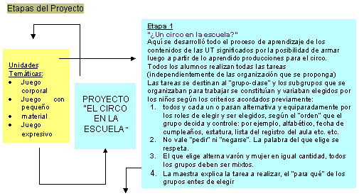
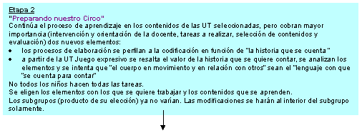
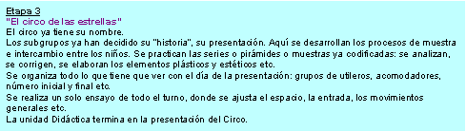
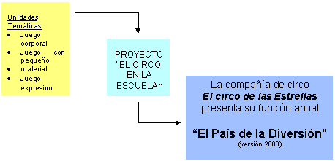

Durante las clases correspondientes a todo el proyecto los niños y niñas iban realizando su búsqueda, intercambiando entre ellos, atendiendo sugerencias mías, registrando y analizando en sus cuadernos, viéndose en filmaciones: corrigiendo o mejorando la variedad y calidad de lo realizado, etc. etc. etc.

Dado que trabajamos con las UT Juegos Corporales y Juegos con pequeño material en forma simultánea, unificadas en el Proyecto Circo (y por ello también la UT Juego expresivo) comentaré globalmente algunas de las ideas y/o respuestas de los niños y niñas a las tareas sugeridas, las más frecuentes (en una síntesis que considera los dos años realizados), cómo obtuvimos los materiales, aparatos o elementos utilizados y cuáles de esas "ideas" mejoradas llegaron a la presentación del circo. Las otras, quedaron como experiencias de aprendizaje durante el proceso y por diversas razones fueron "abandonadas" a la hora de decidir (codificar) las "historias". Entre las razones de mayor peso observé: la preferencia por puro placer o la preferencia por "lo que mejor me sale". En algunos casos, renunciaban a ambos motivos porque "la historia" necesitaba otra cosa.¹³

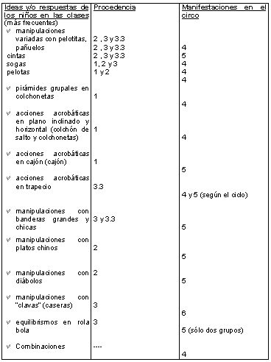

Referencias utilizadas en la Tabla
material de la escuela
material comprado para el proyecto con dinero ganado para el área por un proyecto de incentivo docente
material construido por los chicos, en sus casas o en las clases de plástica
3.1 material construido por las maestras de Educación Física y Plástica
apareció en varios números del circo
apareció poco en el circo
no hubo en el circo

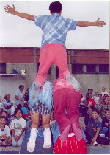
B. A modo de final

Debería decir conclusiones, pero el trabajo real, el que le da sustento y sentido a este texto, no concluye. Por lo cual el texto mismo sigue también su curso.

He tratado de poner en consideración las ideas con las que trabajé en esta experiencia y en la Educación Física escolar. Son solamente las ideas de las que tengo cierta claridad. Seguramente habrá en juego otras que aún no sé formular, y otras que están construyéndose en el mismo proceso de "enseñar y pensar cómo enseño".

En todo caso, las provisorias conclusiones que se puedan formular, serán las que surjan de los intercambios y discusiones a partir de la lectura de este texto.

No es otra la intención de este trabajo que más que generar ese debate, a la vez que compartir con quien así desee, lo que fue una difícil pero conmovedora experiencia junto a mi compañera y todos y cada uno de los alumnos y alumnas¹⁴.

Notas

Es importante resaltar que en el momento en que realizamos el proyecto del Circo, la Teoría de las Inteligencias Múltiples nos abrió estratégicamente un campo de legitimación de nuestro quehacer pedagógico en la escuela, lo cual no dejo de analizar como un elemento positivo. Sin embargo, hoy estoy cuestionándome esa posición y repensando el valor de dicha teoría. Es posible que hayamos caído en una trampa de seducción de ciertos argumentos que pretendiendo "integrar" a todos en el mundo de la inteligencia, finalmente opera como un factor discriminador de ciertas inteligencias en desmedro de otras lo cual incluso puede ir de la mano de una disrciminación anterior de clase social. Tal vez, un camino superador en el intento de legitimación sea lograr la valorización de cada sujeto con su inteligencia, su deseo y sus posibilidades antes que pensar en "inteligencias aisladas" y específicas. Incluso en nuestro proyecto puede verse como contradictorio pensar que una propuesta de integración se fundamente desde una teoría que sugiere la especialización.

Tomo esta definición de inconciente de Alicia Fernández

Varios autores han influido en mi en esta temática, me resulta imposible (por desinformación) reconocer un fundador en las ideas desde esta perspectiva. Menciono aquellos que he leído y pueden ser consultados en la temática: J.Sikora, F.Moccio, Bellón, E.Trigo.

Según Filloux, el concepto de intersubjetividad implica que es necesario otro para que uno pueda volver sobre sí y constituirse como sujeto psíquico. El autor además del paradigma psicoanalítico apela al pensamiento Hegeliano para explicar el pasaje de la "conciencia de sí" a la "conciencia para si" en un proceso que define la subjetividad. Uno se vuelve conciencia para sí, (para uno mismo) en la medida en que el otro es percibido como teniendo deseo para uno, en la medida en que el otro lo percibe a uno también como sujeto (con deseo) Estas ideas se desarrollan en "Intersubjetividad y Formación" del autor, ED. Novedades Educativas

Dialécticamente: conserva, supera y suprime

Tomo esta idea de los conceptos de participación real o simbólica que desarrolla MT Sirvent y/o Amanda Toubes. Pueden verse en varias obras de las autoras citadas estas ideas más desarrolladas.

Enfoques psicoanalíticos halan de la experiencia de "retorno sobre sí mismo" y proponen diferentes dispositivos para tal fin. Desde otra perspectiva el análisis de las biografías personales van también en la dirección sugerida. Alicia Fernández, en poner en juego el saber dice: "Muchos maestros y maestras no consiguen mirar a sus alumnos, porque no logran mirarse a sí mismos"

Tomo esta idea de Berger y Luckmann en "La construcción social de la realidad"

Este concepto lo desarrolla Gerard Mendel y nos ayuda a pensar que los niños en la escuela pueden aprender otras visiones del mundo e incluso poner en cuestión la visión del mundo que les ha sido presentada presentada por sus padres (que se corresponde con la visión de sus submundo de pertenencia) como "el único posible". Creo que la idea de socialización identificatoria va en la dirección apuntada y podría pensarse como facilitadora de la aceptación de la diversidad y del potencial transformador de la socialización en desmedro de lo netamente reproductor.

Es importante que señalemos que en nuestra ciudad la propuesta de circo es bien "contracultural" y no corrimos el riesgo de traicionar nuestro discurso por implementar un proyecto desde "la moda" como podría darse con algunas temáticas en ciertas situaciones. De todas formas, podría darse el caso que lo innovador se convierta en moda e igualmente se decida mantener su abordaje con el cuidado de que el hecho momentáneo de apogeo no haga perder de vista el potencial educativo en su sentido original, más allá de las modas.

El cuadro es una síntesis personal del trabajo "Dos tipos de matrices :competitiva y solidaria" de la autora mencionada

A esta altura del relato, ya estoy en condiciones de relativizar el título del trabajo. Es cierto que estoy aportando ideas para su discusión en relación al desarrollo de una propuesta: El circo en la escuela. Pero no menos cierto es que estas ideas van más allá del circo y remiten en última instancia a la Educación Física escolar y a un posicionamiento respecto de ella.

Es una mención global, que pretende mostrar cómo fue aprovechada la variedad inicial (todos trabajaron con todo) en el trayecto hacia el circo. Para mejor descripción se pueden observar los materiales filmados: clases y presentaciones del Circo, o bien cuadernos de los niños.

En primer lugar de todos "mis" alumnos y alumnas que participaron del Circo, porque con ellos compartimos y concretamos un lindo sueño. Pero también sin duda a todos los que fueron mis alumnos de la Escuela 216 de General Pico en los últimos 10 años porque gracias a ellos: a sus preguntas, a sus resistencias, a sus logros, a sus entusiasmos, a sus "entenderes" y sus cuestionamientos, etc. etc. mantuve siempre vivo mi deseo de aprender. Y un poco más lejos en el tiempo y la geografía, pero quizás más especialmente a mis primeros alumnos de Capital y Matanza porque de los miedos y errores de entonces surgieron los primeros pasos en la búsqueda de nuevos camino.
Bibliografía Consultada
Amicale EPS (1986) El niño y la actividad física. Paidotribo, Barcelona.
Bellón, F.E (1998) Descubrir la creatividad. Pirámide, Madrid.
Blanchard Laville, C. (1996) Saber y relación pedagógica. Novedades Educativas, Buenos Aires.
Brozas, M.P. y Pedráz, M. (1999) Actividades acrobáticas grupales y creatividad. Gymnos, Madrid.
Fernández, A. (2000) Poner en juego el saber. Nueva Visión, Buenos Aires.
Fernández, A. (2000) Psicopedagogía en psicodrama. Nueva Visión, Buenos Aires.
Filloux, J. C. (1996) Intersubjetividad y formación. Novedades Educativas, Buenos Aires.
Lehn, D. (1991) ¡;Agáchate y vuélvete a agachar! Malabares para todos. Ed. Frakson, Madrid.
Mendel, G. (1996) Sociopsicoanálisis y educación. Novedades Educativas, Buenos Aires.
Pampliega de Quiroga, A. (1994) Matrices de aprendizaje. Ed. Cinco, Buenos Aires.
Rozengardt, R. Los niños como sujetos de unas prácticas pedagógicas corporales. En: Lecturas: Educación Física y Deportes, Revista Digital,www.efdeportes.com. Nº 9.
Trigo, E. y colaboradores. (1999) Creatividad y Psicomotricidad. INDE, Barcelona.

